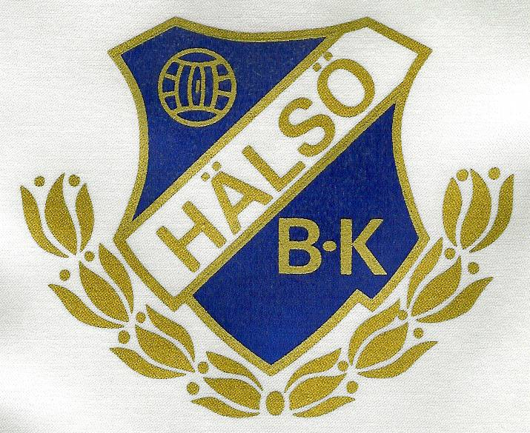

Drogpolicy för Hälsö BK

Hälsö BK är en ideell idrottsförening som arbetar för idrottande, kamratskap och social gemenskap. För oss är det viktigt att våra barn och ungdomar engagerar sig och utvecklas i sin idrott och kamratskap.
I vår idrottsliga verksamhet skall vi lära barn och ungdomar att värna om sin hälsa samt att de i föreningen blir delaktiga i en positiv gemenskap, som i sig fungerar förebyggande mot alkohol och drogmissbruk.
Kontakten med positiva förebilder i form av våra ledare och äldre aktiva utgör ytterligare en positiv faktor.
Att vara verksam i Hälsö BK skall utgöra en trygg miljö också ur alkoholsynpunkt. Föräldrar ska med förtroende kunna låta sina barn delta i föreningslivet. Detta ställer också krav på att våra ledare och äldre aktiva inom klubben i sin samvaro med barn och ungdomar måste vara medvetna om sin roll som vuxna förebilder. Samhällets lagar och regler för alkohol, tobak och droger skall efterföljas.

Förhållningssätt Tobak
Föreningen skall vara medveten om tobaksrökningens skaderisker och informera om "de begränsningar av rökning i vissa lokaler och utrymmen samt på vissa områden som finns utomhus" vilket regleras i tobakslagen.
Vi uppmanar alla våra ungdomar att inte använda tobak då åldersgränsen är 18 år. Vi betonar även tobakens negativa påverkan på personlig hälsa och idrottsprestationer.
Föräldrar, aktiva över 18 år, ledare och tränare ska föregå med gott exempel och måste tänka sig för i sitt tobaksbruk samt vara restriktiva i samband med träningar och matcher.
Förhållningssätt Alkohol
Inga alkoholdrycker ska förekomma bland vare sig ledare, förälder eller aktiva i samband med idrottsverksamhet för barn och ungdom – t ex under träningsläger, matcher, tävlingar eller andra tillfällen då vi representerar föreningen.

Förhållningssätt Narkotika och Dopningspreparat.

All bruk och hantering av narkotika och dopningspreparat är förbjuden enligt svensk lag, och även inom Hälsö BK´s verksamhet.

Hälsö BK tillåter inte under några som helst omständigheter att någon av klubbens medlemmar brukar narkotika eller dopingpreparat i syfte att höja prestationsförmågan.

Ansvar.

Ansvaret för ungdomars hälsa och utveckling är gemensam för föräldrar och ledare genom stöd av drogpolicyn. Ansvaret för att följa föreningens drogpolicy vilar på styrelse och ledare.

■ Policyn skall förankras och revideras på årsmöten.

■ Vid upptakts- föräldramöten, ledarträffar och årsmöte skall policyn tas upp i diskussion, betydelsen och syftet med den.

■ Policyn skall exponeras på klubbens hemsida.

■ Vid nyrekrytering och övergångar till föreningen skall den nye medlemmen få information om policyn och dess betydelse, syfte och vad policyn står för. För detta ansvarar berörd ledare för laget samt styrelsen.

Ovannämnda drogpolicy är beslutad av styrelsen i Hälsö BK.
Hälsö den 24 maj 2007

